中山市横栏镇中凤五金店“10·15”一般生产安全事故调查报告
来源：中山市应急管理局 中山市·生产安全事故调查报告信息
原文链接：https://www.zs.gov.cn/yjj/aqsczdxxgk/scaqsgdcbgxx/content/post_2099587.html
发布时间：2022-04-29 抓取时间：2026-10-23

中山市横栏镇中凤五金店“10·15”一般生产安全事故调查报告
信息来源：本网 发布日期：2022-04-29 分享：

2021年10月15日，中山市横栏镇中凤五金店发生一起3人受伤的一般生产安全事故。事故发生后，根据《生产安全事故报告和调查处理条例》及国家有关法律法规规定，经市政府批准成立了由市应急管理局牵头，市公安局、总工会、横栏镇应急管理局等有关部门组成的中山市横栏镇中凤五金店“10·15”一般生产安全事故调查组（以下简称事故调查组），开展事故调查工作，并邀请市纪委监委派员参加。
事故调查组通过调查取证，查清了事故发生的经过、原因和性质，提出了对事故单位及有关责任人员的处理建议和整改措施，现将事故有关情况报告如下：
一、基本情况
（一）中山市横栏镇中凤五金店基本情况。
中山市横栏镇中凤五金店，经营者：刘忠白，类型：个体工商户，经营场所：中山市横栏镇新茂八队482号首层之一，注册日期：2018年6月19日，经营范围：销售：五金制品（依法须经批准的项目，经相关部门批准后方可开展经营活动）。
经现场勘察，该厂主要进行五金件钻孔、打磨抛光等工序作业。
（二）主要负责人基本信息。
刘忠白，性别：男，民族：汉族，出生日期：1975年9月19日,居民身份证号码：****************，户籍地址：贵州省晴隆县**************。中山市横栏镇中凤五金店主要负责人（经营者）。
（三）伤者身份信息。
1.黄定均，性别：男，民族：汉族，出生日期：1980年4月24日,居民身份证号码：****************，户籍地址：湖南省道县**************。中山市横栏镇中凤五金店工人。
2.蒋福金，性别：男，民族：汉族，出生日期：1982年10月4日,居民身份证号码：****************，户籍地址：广西桂平市大湾镇***********。中山市横栏镇中凤五金店工人。
3.刘忠白，性别：男，民族：汉族，出生日期：1975年9月19日,居民身份证号码：***************，户籍地址：贵州省晴隆县***************。中山市横栏镇中凤五金店主要负责人（经营者）。
（四）出租情况。
麦福贵，性别：男，民族：汉族，出生日期：1950年10月21日,居民身份证号码：***************，户籍地址：广东省中山市横栏镇***************。中山市横栏镇中凤五金店所在经营场所的出租方。
2018年4月30日，业主麦福贵与中山市横栏镇中凤五金店经营者刘忠白签订房屋租赁合同（该合同未有安全条款用以约定各自的安全管理职责，双方也未另外签订专门的安全管理协议），合同中约定的出租面积为120平方米，租金为2000元每月（签订合同时已交押金4000元，水电费另外支付），租期为2018年5月1日至2019年4月30日。2019年5月1日到期后，业主麦福贵与刘忠白未续签书面合同，只是口头上约定继续续租，刘忠白继续定期交租金（每月1-5日交）。
经横栏镇城管住建和工业农村局和新茂村村委会核查，中凤五金厂所在房屋为麦福贵的自建房，该自建房部分已办理集体土地使用权证，土地证号为中府集建总字第223162号，未办理规划报建手续，部分建筑属超出土地证范围进行建设。经查询，相关卫星影像图显示该建筑物于1999年前建成，于2013年翻新改造，属历史存量违章建筑。
二、事故发生经过
2021年10月15日13时40分左右，中山市横栏镇中凤五金店的2名工人黄定均、蒋福金下午上班，当天2人的工作是在打磨区域利用抛光机（见图1）进行打磨抛光作业，其他2名工人在钻孔区域进行作业。
13时37分许，中山市横栏镇中凤五金店的老板刘忠白拿了一些铁制五金配件（图3）到第一台抛光机上自己动手进行抛光作业，抛光作业后不久，打磨的火花将遮挡的纸皮烧着了，刘忠白将打磨机上烧过的纸皮拿掉。蒋福金随即反对刘忠白在自己的工位上继续进行抛光作业，并劝说刘忠白先用角磨机进行加工，再拿过来在抛光机上进行简单加工。
14时15分左右，老板刘忠白离开第一台抛光机，并拿着初步抛光过的铁制五金配件给黄定均，要求黄定均对铁制五金配件再次进行抛光。铁制五金配件在抛光机上刚打磨抛光时候就产生火花，抛光作业进行了大约两分钟后，收集粉尘的布袋处（图2）直接发生燃爆，并迅速通过抽风机往除尘系统的巷道里燃烧，整个抛光系统和除尘巷道都发生闪爆，黄定均、蒋福金、刘忠白3人瞬间被爆炸轰倒在地上，3人身上的衣服都全部烧着了，当时燃烧形成的火直接冒到房顶，使得打磨区域的电器等都着火。
随后，黄定均、蒋福金、刘忠白3人立即离开抛光区域并跑步到工厂外，身上衣服不同程度破损，且身上皮肤有较大面积受伤；位于钻孔区域作业的曾振英、李成福闻声后及时撤离车间未受伤。后来，其它2名工人（李成福、曾振英）立即拿着手提式干粉灭火器（ABC干粉灭火器）进行灭火。现场工人立即报请120、119，120救护车到了之后，3名伤者随即被送往医院,119到场后进行灭火。
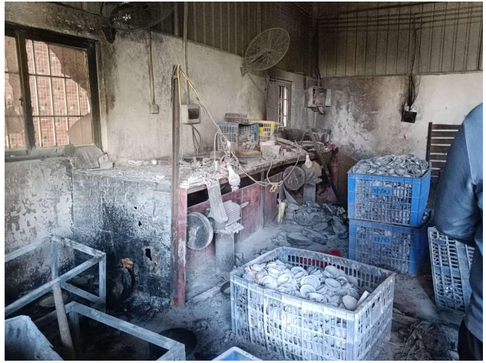 | 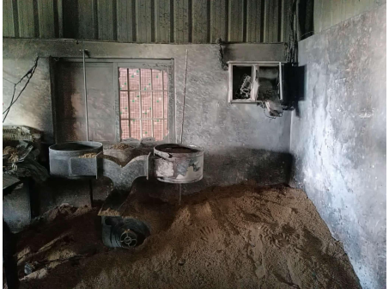
图1 干式巷道式构筑物布袋除尘系统 | 图2 除尘系统的布袋
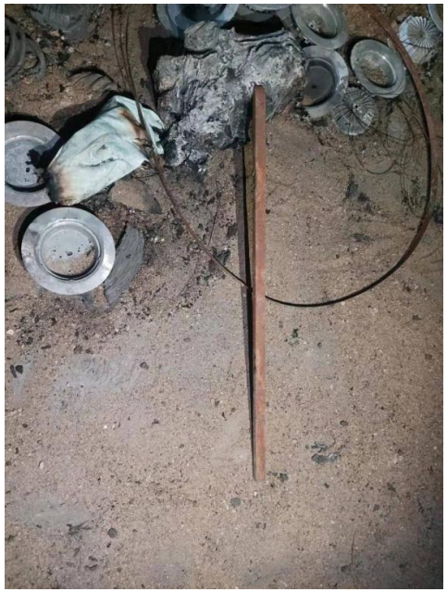

图3. 事故中打磨的铁制五金配件

2021年10月16日，市人民医院初步诊断结果显示：（1）刘忠白多处烧伤80%（浅Ⅱ˚10%+深Ⅱ˚20%+Ⅲ˚50%）并伴有吸入性损伤，患者生命体征趋于平稳；（2）工人黄定均大面积烧伤94%（浅Ⅱ˚4%+深Ⅱ˚30%+Ⅲ˚60%），烧伤创面深，病情危重，未脱离危险，随时可能出现危及生命的情况，需进行多次手术治疗；（3）工人蒋福金大面积烧伤80%（浅Ⅱ˚9%+深Ⅱ˚31%+Ⅲ˚40%），患者生命体征趋于平稳。
2021年11月27日，蒋福金经治疗后出院；2021年12月18日，黄定均经治疗后出院；2021年12月28日，刘忠白经治疗后出院。
三、事故原因
（一）直接原因。
黄定均在抛光区域利用抛光机对铁制五金配件进行打磨抛光作业时，打磨产生的火花引起装有铝粉尘和锌合金粉尘的干式巷道式构筑物的布袋直接发生燃爆，并迅速通过抽风机往除尘系统的巷道里燃烧、整个抛光系统和除尘巷道都发生闪爆，导致黄定均、蒋福金、刘忠白3人当场重伤。
（二）企业未落实安全生产主体责任。
1.中山市横栏镇中凤五金店不具备《中华人民共和国安全生产法》和《粉尘防爆安全规程》（国家强制性标准GB 15577-2018）、《工贸企业粉尘防爆安全规定》（中华人民共和国应急管理部第6号令）、《铝镁制品机械加工粉尘防爆安全技术规范》（原国家安监总局推荐标准AQ 4272-2016）、《工贸行业重大生产安全事故隐患判定标准（2017版）》规定的安全生产条件，从事粉尘涉爆作业，使用了国家明令禁止的危及生产安全的工艺设备（干式巷道式构筑物布袋除尘系统）,；未组织制定并实施该单位的安全生产操作规程，尤其是未建立健全并落实粉尘清扫制度，未对工人黄定均、蒋福金进行安全生产教育和培训；未建立健全并落实生产安全事故隐患排查治理制度，采取技术、管理措施，未及时发现并消除重大生产安全事故隐患。
2.刘忠白作为中山市横栏镇中凤五金店的主要负责人（经营者），未组织制定并实施本单位的安全生产规章制度和操作规程，尤其是未建立健全并落实粉尘定期清扫制度；未组织制定本单位的安全生产教育和培训计划，未组织建立并落实隐患排查治理制度，督促检查本单位的安全生产工作，未消除重大生产安全事故隐患；未组织制定并实施本单位的生产安全事故应急救援预案。
3.麦福贵作为经营场所的出租方（业主方），将经营场所租给中山市横栏镇中凤五金店后，未与承租单位签订专门的安全生产管理协议，未明确各自的安全管理职责，未对承租单位中山市横栏镇中凤五金店的安全生产工作统一协调、管理，未定期进行安全检查，未发现安全问题。
四、事故暴露出来的其他问题。
麦福贵的自建房部分已办理集体土地使用权证，土地证号为中府集建总字第223162号，未办理规划报建手续，部分建筑属超出土地证范围进行建设。该建筑物于1999年前建成，于2013年翻新改造，属于历史存量违章建筑。
五、地方党委政府和相关部门存在的问题
（一）横栏镇应急管理局存在安全生产工作巡查检查不深入不到位的问题。
横栏镇应急管理局指导监督应急管理、安全生产宣传教育培训和管理安全生产工作。2021年横栏镇应急管理局组织工作人员开展日常检查工作，共出动110人次，检查企业656家次，移交综合行政执法局案件41宗，处罚金额达78.9万元。横栏镇应急管理局未能针对客观存在的问题积极与镇党委政府领导汇报并取得党委政府的支持，对辖区镁铝制品加工企业等涉爆粉尘企业情况摸排不到位，安全生产监管能力有待进一步提高，未能制定有效工作机制防范化解风险隐患，日常监管力度有待进一步加强。
（二）横栏镇城管住建和农业农村局存在开展“两违”建筑动态巡查发现工作不力的问题。
事故涉事场所的建筑属于历史存量违章建筑，横栏镇城管住建和农业农村局未能对涉事违章建筑进行动态巡查发现，未将该“两违”的情况移交给相关职能部门进行查处，导致涉案场所一直可以持续出租经营。横栏镇城管住建和农业农村局存在开展“两违”建筑动态巡查发现工作不力的问题。
（三）横栏镇新茂村存在网格化管理履职不力的问题。
横栏镇新茂村负责村网格化管理日常工作，巡查网格区域内的社会管理情况，收集与整理各类信息资源，协助横栏镇政府开展安全生产、消防安全宣传教育。2021年6月18日，横栏镇新茂村对该事故单位开展过消防安全巡查，因网格员安全生产知识不足，无法判断是否存在安全隐患问题，也未发现安全隐患。新茂村在安全生产、消防安全的网格化管理工作中存在业务能力有待进一步提高和巡查检查不深入不到位的问题。
五、事故性质
经调查认定，中山市横栏镇中凤五金店“10·15”一般生产安全事故是一起责任事故。
六、对事故的责任认定及事故企业和责任人的处理意见
经调查认定，中山市横栏镇中凤五金店“10·15”一般生产安全事故造成3人重伤，直接经济损失约258万元，给人民生命财产造成了不可挽回的损失，在社会上造成了不良的影响。中山市横栏镇中凤五金店未认真落实安全生产主体责任，导致事故发生，对事故的发生负有责任，是事故责任单位。为吸取教训，教育和惩戒有关事故责任人员，根据《中华人民共和国安全生产法》等有关法律法规规定，建议对中山市横栏镇中凤五金店“10·15”一般生产安全事故的事故单位和有关责任人作出如下处理：
（一）市应急管理局依据《中华人民共和国安全生产法》对中山市横栏镇中凤五金店的违法行为进行行政处罚。由于中山市横栏镇中凤五金店为个体工商户，刘忠白是其经营者，两者身份、责任重合，则不再对生产经营单位负责人（经营者）刘忠白进行重复处罚。
（二）横栏镇人民政府对麦福贵的违法违规行为依法从严作出处理，并把处理结果报送市安委办。
（三）横栏镇人民政府依据《中华人民共和国建筑法》《中华人民共和国城乡规划法》《中华人民共和国土地管理法》《横栏镇人民政府办公室关于印发横栏镇整治“两违”专项工作方案的通知》（横府办〔2020〕16号）等法律法规的有关规定对涉事违法建筑物（麦福贵的自建房）、违法用地情况从严从重作出处理，并把处理结果报送市安委办。
（四）其他建议。
责成横栏镇应急管理局、横栏镇城管住建和农业农村局和横栏镇新茂村向横栏镇人民政府作书面检讨，并抄送市安委办。
七、事故防范和整改措施
为深刻吸取事故教训，有针对性地制定和落实防范措施，切实加强、改进和提升安全生产工作，杜绝类似事故发生，提出以下事故防范和整改措施：
（一）中山市横栏镇中凤五金店应认真吸取教训，针对事故暴露出来的不具备安全生产条件、从事粉尘涉爆作业，使用了国家明令禁止的危及生产安全的工艺设备（干式巷道式构筑物布袋除尘系统）；未组织制定并实施该单位的安全生产操作规程，尤其是未建立健全并落实粉尘清扫制度，未对工人黄定均、蒋福金进行安全生产教育和培训；未建立健全并落实生产安全事故隐患排查治理制度，采取技术、管理措施，未及时发现并消除重大生产安全事故隐患的问题，立即进行全面整顿，不具备《中华人民共和国安全生产法》和有关法律、行政法规和国家标准或者行业标准规定的安全生产条件的，不得从事生产经营活动。
（二）麦福贵应认真吸取教训，针对事故暴露出的未与承租单位签订专门的安全生产管理协议，未明确各自的安全管理职责，未对承租单位中山市横栏镇中凤五金店的安全生产工作统一协调、管理，未定期进行安全检查，未发现安全隐患的问题，立即进行全面整顿，明确各自的安全管理职责，完善相关的手续。
（三）横栏镇人民政府要深入贯彻习近平总书记关于安全生产重要论述和指示精神，充分认识安全生产工作的重要性，落实“党政同责、一岗双责”要求。一是加大安全生产监管方面投入与支持，配齐配强应急管理部门的人员和装备，进一步提高应急管理部门综合水平，有效预防化解辖区内的隐患风险能力；二是立即组织开展同行业生产经营单位的现场事故警示教育，结合当地媒体进行新闻报道强化宣传，进一步压实生产经营单位安全生产主体责任，督促生产经营单位落实各项安全生产工作，尤其是粉尘涉爆生产经营单位必须贯彻落实《中华人民共和国安全生产法》《粉尘涉爆安全规程》（GB15577-2018）《工贸企业粉尘防爆安全规定》（中华人民共和国应急管理部第6号令）《铝镁制品机械加工粉尘防爆安全技术规范》等法律法规安全标准的要求，组织一次全面的生产安全事故隐患排查治理工作，通知建立健全相关安全生产管理制度，防范和遏制同类事故的发生；三是要对照问题,举一反三抓整改，深入剖析同类事故的共性问题，找准发力点，立即组织对辖区内同类型事故隐患进行排查检查，发现隐患立即整改，将事故隐患消灭在萌芽状态。

中山市横栏镇中凤五金店10·15”一般生产安全事故调查组
2022年3月30日
------------------------------------------------------------------
相关法律法规指《粉尘防爆安全规程》（国家强制性标准GB 15577-2018）、《工贸企业粉尘防爆安全规定》（中华人民共和国应急管理部第6号令）、《铝镁制品机械加工粉尘防爆安全技术规范》（原国家安监总局推荐标准AQ 4272-2016）、《工贸行业重大生产安全事故隐患判定标准（2017版）》（原国家安监总局通知 安监总管四〔2017〕129号）。
《工贸企业粉尘防爆安全规定》（中华人民共和国应急管理部第6号令）第十五条：粉尘涉爆企业应当按照《粉尘防爆安全规程》等有关国家标准或者行业标准规定，将粉尘爆炸危险场所除尘系统按照不同工艺分区域相对独立设置，可燃性粉尘不得与可燃气体等易加剧爆炸危险的介质共用一套除尘系统，不同防火分区的除尘系统禁止互联互通。存在粉尘爆炸危险的工艺设备应当采用泄爆、隔爆、惰化、抑爆、抗爆等一种或者多种控爆措施，但不得单独采取隔爆措施。禁止采用粉尘沉降室除尘或者采用巷道式构筑物作为除尘风道。铝镁等金属粉尘应当采用负压方式除尘，其他粉尘受工艺条件限制，采用正压方式吹送时，应当采取可靠的防范点燃源的措施。
《粉尘防爆安全规程》（GB 15577-2018）第8.3.2条：风管应采用钢质材料制造,禁止采用干式巷道式构筑物作为除尘风道;风管的设计强度应不小 于除尘器的设计强度。
《粉尘防爆安全规程》（GB 15577-2018）第9.1条：企业对粉尘爆炸危险场所应制定包括清扫范围、清扫方式、清扫周期等内容的粉尘清理制度；第9.4条：所有可能沉积粉尘的区域(包括粉料贮存间)及设备设施的所有部位应进行及时全面规范清扫。

打印 关闭
中山市人民政府办公室主办 中山市信息中心承办 联系方式 网站地图
粤ICP备11005604号 网站标识码4420000052 粤公网安备 44200002442868号
建议使用1024 X 768分辨率，IE8.0以上版本浏览器浏览本站

